
АДМИНИСТРАЦИЯ
АРСЕНЬЕВСКОГО ГОРОДСКОГО ОКРУГА
П О С Т А Н О В Л Е Н И Е

12 марта 2025 г. | г. Арсеньев | № | 150-па

О внесении изменений в постановление администрации Арсеньевского
городского округа от 25 марта 2019 года № 196-па «Об утверждении схемы размещения нестационарных торговых объектов на территории
Арсеньевского городского округа»

В целях создания условий для дальнейшего упорядочения размещения и функционирования нестационарных торговых объектов на территории Арсеньевского городского округа, на основании статьи 10 Федерального закона Российской Федерации от 28 декабря 2009 года № 381-ФЗ «Об основах государственного регулирования торговой деятельности в Российской Федерации», приказа департамента лицензирования и торговли Приморского края от 15 декабря 2015 года № 114 «Об утверждении порядка разработки и утверждения органами местного самоуправления Приморского края схем размещения нестационарных торговых объектов», руководствуясь Уставом Арсеньевского городского округа, администрация Арсеньевского городского округа

ПОСТАНОВЛЯЕТ:

1. Внести в схему размещения нестационарных торговых объектов на территории Арсеньевского городского округа, утвержденную постановлением администрации Арсеньевского городского округа от 25 марта 2019 года № 196-па
(в редакции постановлений администрации Арсеньевского городского округа
от 14 июня 2019 года № 410-па, от 15 августа 2019 года № 600-па, от 12 декабря 2019 года № 922-па, от 25 февраля 2020 года № 104-па, от 26 июня 2020 года № 371-па,
от 25 февраля 2021 года № 87-па, от 20 апреля 2021 года № 198-па, от 28 октября 2021 года № 533-па, от 31 января 2022 года № 42-па, от 25 апреля 2022 года № 238-па,
от 11 июля 2022 года № 408-па, от 19 июля 2022 года № 420-па, от 25 июля 2022 года № 430-па, от 02 августа 2022 года № 447-па, от 23 августа 2022 года № 491-па, от 29 августа 2022 года № 504-па, от 16 ноября 2022 года № 643-па, от 27 декабря 2022 года № 748-па, от 13 апреля 2023 года № 197-па, от 10 мая 2023 года № 245-па, от 12 мая 2023 года № 256-па, от 02 июня 2023 года № 313-па, от 30 июня 2023 года № 381-па, от 31 октября 2023 года № 668-па, от 10 апреля 2024 года № 227-па, от 06 августа 2024 года № 490-па, от 21.02.2025 года № 105-па) (далее – Схема), следующие изменения:
1.1. Дополнить Схему пунктом 128 следующего содержания:
№  п/п | Место размещения нестационарного  торгового  объекта  (далее - НТО)  (адресные  ориентиры) | Вид  НТО | Периоды размеще-ния  НТО  (для сезон-ного (временного) размещения | Специализация  НТО | Пло-щадь  НТО  (кв.м) | Пло-щадь земель-ного участка для размещения  НТО  (кв.м) | Информа-ция о свободных  и занятых местах размеще- ния НТО  (в при-мечании) | Сведения о хозяйствующих субъектах: наименование юридического лица и ИНН;  Ф.И.О. инд.  предпринима-теля | Координаты характерных точек границ земельного участка, занятого НТО  в местной системе координат  МСК-25
128 | ул. Жуковского, район торгового центра «Эврика пассаж» | лоток | март-октябрь | хот-дог,  пян-се | 4,0 | 5,2 | занято | ИП Киселева Тамара Михайловна  ИНН 420524229401

1.2. Дополнить Схему (картографический материал) Приложением № 128 к настоящему постановлению.
2. Управлению экономики и инвестиций администрации городского округа в пятидневный срок со дня принятия настоящего постановления направить его в Министерство промышленности и торговли Приморского края для размещения на официальном сайте Правительства Приморского края в информационно - телекоммуникационной сети Интернет.
3. Организационному управлению администрации Арсеньевского городского округа обеспечить размещение на официальном сайте администрации Арсеньевского городского округа настоящего постановления.

Врио Главы городского округа | С.С. Угаров

Приложение № 128
к Схеме размещения нестационарных объектов торговли на территории
Арсеньевского городского округа
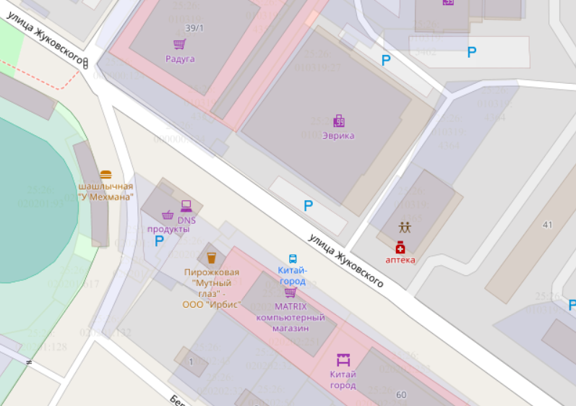  128 | Условные обозначения
местоположение земельного участка: район торгового центра «Эврика Пассаж» по
ул. Жуковского

границы земельного участка, занятого нестационарным торговым объектом
Координаты точек в местной системе координат МСК-25

 |  | границы земельного участка для размещения нестациона-рного торгового объекта
примечание: занято
лоток ( хот-дог, пян-се)

